Miércoles
24
de Febrero

Tercero de Primaria
Ciencias Naturales

Los sólidos nos invaden

Aprendizaje esperado: Identifica que los materiales son todo lo que le rodea, independientemente de su estado físico.

Énfasis: Identificar materiales sólidos.

¿Qué vamos a aprender?

En la sesión de hoy vas a aprender acerca de los materiales sólidos, son muchos, están en todas partes y, además, tienen características muy peculiares.

¿Qué hacemos?

Sólidos es algo muy resistente, con forma y duro.

Estamos rodeados de objetos sólidos. ¿Recuerdas que en la sesión anterior hablamos que los líquidos? Los materiales que se encuentran en estado sólido también tienen características muy diferentes e interesantes vas a ver algunas de las características en los líquidos, para identificar las diferencias entre sólidos y líquidos.

Las características de los materiales en estado sólido se asocian con resistente, forma definida y duro.

¿Crees que hay objetos que sean resistentes, duros y con forma definida? ¿Qué te parece si buscamos algunos objetos que puedan reunir estas características?

- Bote lapicero o lata que está en alguno de los libreros.
- Cubos de fomi (están en el piso).
- Modelo de figura humana con traje azul.
- Envase de PET (las pinturas que están en el librero o los contenedores de figuras).
- Vaso de cristal o el foco que está en alguno de los libreros.
- Un gis cuadrado.
- Plastilina o la pasta de moldear que esté a la mano.
- Cubo Rubik.
- Bloques de madera para construir las casitas del librero.
- Llevar una piedra de río.

Qué características tienen.

Bote lapicero, figura humana de madera, foco y cubo Rubik.

En qué se parecen, porque no les veo ninguna semejanza. Uno es cilíndrico, otro es una figura humana, el foco redondo y un cubo no se parecen en nada.

Si son diferentes cada uno tiene su propia forma. Los sólidos sí tienen forma definida.

¿Conserva su forma o no? Sí, no cambia de forma; la mantiene, no importa que se mueva de lugar o cambie de posición.

Con estos mismos objetos hagamos una segunda observación, aquí tengo una cubeta.

Pongamos los objetos dentro de la cubeta. ¿Observan cómo, aunque ahora estén dentro de la cubeta, no cambiaron su forma?

Eso quiere decir que, además de que su forma es definida, su volumen, también lo es, no cambia, aunque lo mueva de un lugar a otro, o lo ponga dentro de otro objeto.

Eso no pasaba con los líquidos. Un líquido sí cambia su forma y se adapta al contenedor. Un sólido mantiene su forma y su volumen.

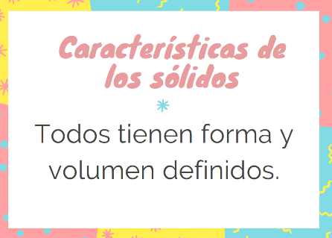
Analicemos otros objetos, puedes elegirlos.

¿Qué pasaría si los aplastamos? ¿Crees que podamos hacerlo?

Vamos a ver. Presiona el envase de las pinturas, y observa cierta elasticidad.

¿Qué ocurre? ¿Puedes observar qué está pasando con el cubo? Aunque lo presiones varias veces y le pongas toda la fuerza posible, el cubo regresa a su forma original, en el caso del bote de pintura, también puedes comprimirlo y no hay resistencia, pero, ¿Qué pasa si aplastamos el gis o el bloque de madera? ¿Quieres intentarlo? ¿Qué diferencia encontraste?

Logré aplastar el cubo de foami y el envase de plástico, después regresaron a su forma original y mira, si yo trato de aplastar el gis y el bloque de madera no se puede. ¿Eso cómo se llama? ¿Es otra característica?

Eso que acabas de descubrir se llama elasticidad.

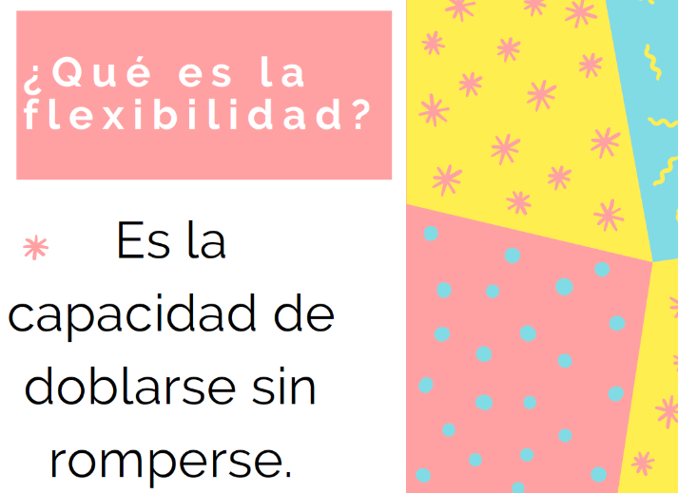

Entonces el cubo de foami lo puedo manipular de modo que, aunque lo aplaste no se rompe porque es elástico y el gis no es elástico. Una liga es otro ejemplo claro, ya que la podemos estirar, no se rompe y al soltarla, recupera su forma original.

Haremos otra prueba, escoge otros tres objetos, por favor.

Vaso de cristal, gis y trozo de plastilina.

Aquí tengo un gancho, como los que se utilizan para tejer, con él haremos rayas o marcaremos los objetos, ¿Crees que podamos?

Está muy duro el vidrio para poder marcarlo.

Ahora intenta hacer lo mismo, pero con el gis.
Aquí sí se pueden hacer marcas. Este gis a pesar de ser una piedra no es tan duro como el vidrio.

Por último, prueba con la masa de moldear.

No hay ninguna resistencia, se fue todo el gancho a través de la pieza.

Acabas de descubrir otra de las características de los sólidos, estamos hablando de la dureza. Vamos a ver a qué nos referimos con dureza.

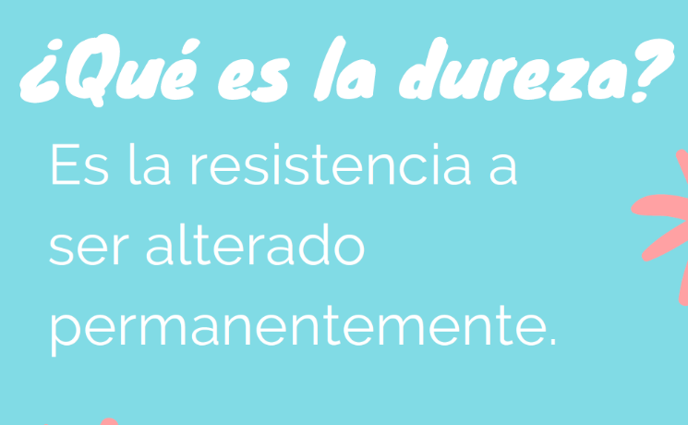

Como nos dimos cuenta, al vidrio no pudimos hacerle marcas, es decir no logramos alterarlo permanentemente porque es muy duro, tú lo dijiste. Al gis y a la plastilina, por el contrario, sí les pudimos hacer marcas permanentes; el gis por mucho que queramos ya no puede regresar a su estado original, las marcas ya quedaron grabadas, se trata de un material que no es tan duro y por eso logramos alterarlo con facilidad. ¿Notas la diferencia?

Sólo me llama la atención el vaso de vidrio, fue el más duro en la prueba y no lo pude rayar, pero ¿Qué pasa si se me cae?

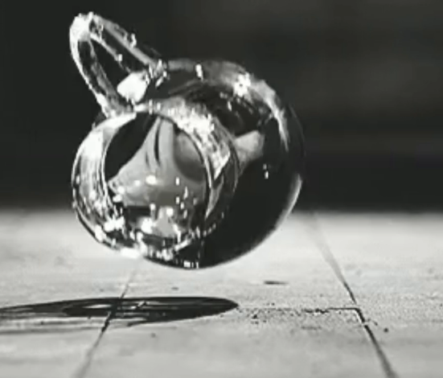

El vidrio es frágil y no resistente, ¿Verdad? Casi siempre donde hay objetos de cristal o vidrio hay un letrero muy grande que dice “frágil”.

En los objetos de vidrio tenemos otra característica de los sólidos que es la fragilidad.

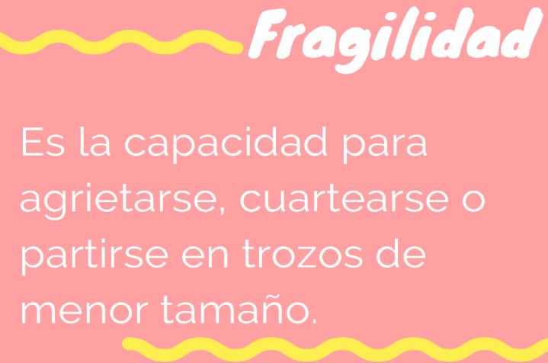

Me gustaría platicar sobre este otro objeto que me gustó mucho, pero ya no estoy seguro de que se trate de un sólido. Es la plastilina.

¿Por qué no estás seguro de que se trate de un sólido?

Pues porque no es tan duro como la lata, ni tan resistente como el plástico, pero tampoco es frágil como el cristal; pero lo que sí sé es que se puede estirar y moldear, esa característica me gusta mucho, porque nos podemos pasar horas con la plastilina inventando formas, creando figuras que luego deshacemos y creamos otras.

Claro, a quién no le gusta la plastilina o la masa para formar figuras. Estos materiales sólidos son de mis preferidos porque, así como dices tienen una característica envidiable, toman cualquier forma que se le dé y regresan a cómo eran originalmente, es decir son moldeables.

Ser sólido no significa que no puede ser moldeable.

¿Te gustaría ver un ejemplo de cómo podemos moldear la plastilina? Observa el siguiente video que nos muestra un ejemplo.

- Video. Niño moldeando plastilina.
https://youtu.be/8UisoFJfWs0

Qué divertido es jugar con la plastilina o la masa, definitivamente este sólido es mi favorito.

Esta vez nos adentraremos en el mundo de los sólidos. Póntelos. ¡Veamos cómo están compuestos los sólidos!

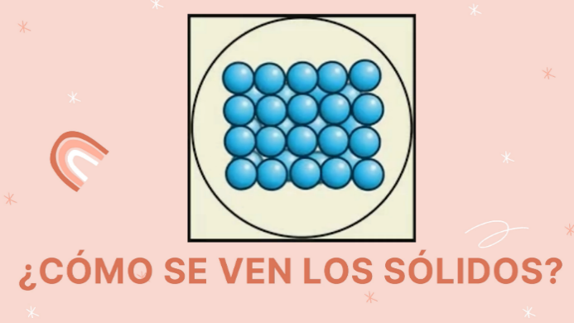

https://youtu.be/fVdBvB5nFNU

¿Qué observas? ¿Cómo son las partículas de los sólidos? ¿Están juntas? ¿Están separadas?

Están formaditas, unas tras otras, hasta parecen soldaditos muy bien alineados. No hay espacio entre ellas y no se mueven, solo parecen vibrar.

A diferencia de las moléculas de los líquidos, que están en un movimiento constante y con más holgura, las partículas de los sólidos están muy juntas y pareciera que no se mueven, eso hace que el material esté firme, sea duro, resistente y todas esas demás características que conocimos en esta sesión.

Con todo lo que platicamos podemos decir que, los sólidos son materiales muy diversos y tienen diferentes propiedades.

Además, observaste que los sólidos comparten características entre sí, es decir, no son sólo duros, sino que también pueden ser resistentes o frágiles.

El Reto de Hoy:

Por último, te invito a que mires a tu alrededor y que con todo lo que ahora sabes de los sólidos marques con una banderita todos los objetos sólidos que identifiques, ¿Cuántas banderitas crees que necesitarías?

Te habrás dado cuenta de que en verdad estamos rodeados de sólidos.

Si te es posible consulta otros libros y comenta el tema de hoy con tu familia.

¡Buen trabajo!

Gracias por tu esfuerzo.

Para saber más:
Lecturas

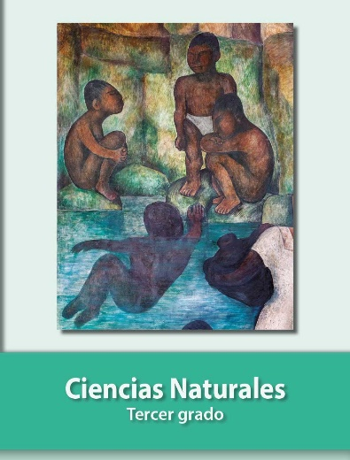
https://libros.conaliteg.gob.mx/20/P3CNA.htm

